**Дата:10.10.2023**

**Клас: 7а.7б**

**Вчитель: Родіна Алла Олегівна (rodinallo4ka@gmail.com)**

**Тема**. *Суміжні та вертикальні кути.**Розв’язування вправ*

**Мета :** удосконалювати вміння і навики розв’язувати задачі, використовуючи властивості суміжних та вертикальних кутів;

розвивати логічне та критичне мислення, вміння аналізувати та робити висновки; виховувати дисциплінованість, працелюбність, упевненість у власних силах, культуру математичного мовлення, любов до точних наук.

**Тип уроку:** удосконалення вмінь і навичок.

**Хід уроку:**

**І. Організаційна частина**

Доброго дня. Щоб комфортніше ви почували себе на уроці, час від часу повертайтесь до висловлювань

« Не помиляється той, хто нічого не робить», «У мене все вийде», « Поряд зі мною мої друзі».(опитування самопочуття учнів, коментування слів Леонардо да Вінчі

Пам’ятай! Життя є дар, великий дар.  
 І той, хто його не цінує,   
 Цього дарунку не заслуговує)

*Оголошення теми, мети уроку*

**ІІ. Перевірка домашнього завдання**

**ІІІ. Актуалізація опорних знань**

* Що називають кутом?
* Які кути утворюються при перетині двох прямих?
* Які кути називаються суміжними? Властивість суміжних кутів.
* Які кути називаються вертикальними? Властивість вертикальних кутів.

*Усні вправи*

1. *При перетині двох прямих утворюються чотири кути. Чи можуть деякі з них дорівнювати*

*а) 8° і 105°; б) 40° і 40°; в) 155° і 25°.*

*2. Робота з таблицею, малюнком (слайди)*

**ІV. Мотивація навчальної діяльності**

Виконуючи домашнє завдання ви зрозуміли, що процес знаходження кутів є зовсім не простим. Тому ,щоб виконувати такі завдання без проблем, треба ще багато працювати і накопичувати необхідний досвід. Над цим і попрацюємо на сьогоднішньому уроці.

**V. Удосконалення навичок**

1. Знайти суміжні кути, якщо один з них на 40° більше за інший.

Розв’язання

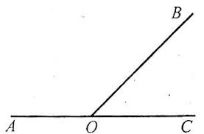 Нехай < СОВ= х°, < АОВ = х+40°.

< СОВ + < АОВ =180°- як суміжні

Тоді х+х+40=180, 2х=140, х=70.

Отже, < СОВ= 70°, < АОВ = 70°+40°=110 °

Відповідь: 70°;110 °

1. Знайдіть кути, які утворюються при перетині двох прямих, якщо сума двох із них дорівнює 70°

Розв’язання

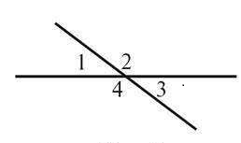 Нехай < 1+ <3=70°, < 1= <3- як

вертикальні, тоді < 1=70°: 2 =35°.

< 2 + < 1 =180°- як суміжні,тоді

< 2=180° - < 1 =180° - 35°= 145°.

<2= <4- як вертикальні.,тоді <4=145°.

Відповідь: 35°; 145 °; 35°; 145 °

**Самостійна робота** з **подальшою взаємоперевіркою**

**1 варіант**

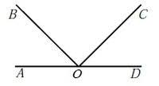

мал.1

1.Суміжним до кута АОВ є кут: (мал.1)

А) СОD Б) АОС В) DОВ Г) ВОС

2. Якщо на малюнку(мал.1) < СОD =50°, <ВОС=60°, то градусна міра <АОВ дорівнює

А) 10° Б) 50° В) 70° Г) 150°

3. Якби на малюнку(мал.1) промінь ОВ був бісектрисою кута АОС і <СОD=70°, то градусна міра кута ВОС дорівнювала б:

А) 35° Б) 45° В) 55° Г) 60°

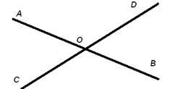

мал.2

1. Вертикальним до < АОD є кут: (мал.2)

А) АОС Б) DOВ В) СОВ Г) АОС

1. Якщо на малюнку(мал.2) < СОВ =120°, то градусна міра кута АОD дорівнює:

А) 80° Б) 90° В) 60° Г) 120°

1. Кут між бісектрисами кутів АОС і ВОD дорівнює: (мал.2)

А) 0° Б) 90° В) 180°

Г) визначити не можливо

**варіант 2**

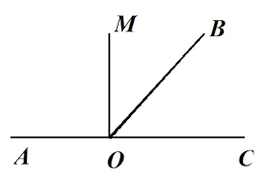 мал.1

1. Суміжним до кута АОВ є кут: (мал.1)

А) ВОС Б) СОК В) ВОК Г) АОС

2. Якщо на малюнку (мал.1)<ВОС =20°, <ВОМ=72°, то градусна міра кута АОМ дорівнює:

А) 52° Б) 88° В) 92° Г) 100°

3. Якби на малюнку (мал.1)промінь ОВ був бісектрисою кута МОС і <СОВ=30°, то градусна міра кута МОA

дорівнювала б:

А) 30° Б) 40° В) 60° Г) 120°

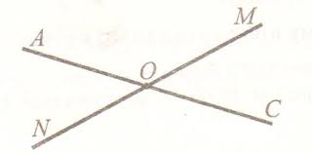

мал.2

1. Вертикальним до кута АОМ є кут: (мал.2)

А) АОN Б) АОC В) MОС Г) СОN

5. Якщо на малюнку(мал.2)<СОN=130°, то градусна міра

кута АОN дорівнює:

А) 50° Б) 90° В) 120° Г ) 130°

6. Кут між бісектрисами кутів NОА і СОM (мал.2)дорівнює:

А) 0° Б) 90° В) 180°

Г) Визначити не можливо

**VІ. Підсумок уроку**

1**.** Висновок про виконану на уроці роботу та досягнення мети уроку

2. ***«***Райдуга яскравих моментів»

3.Оцінювання роботи учнів на уроці.

**VIІ. Домашнє завдання**

Виконати самостійну роботу